Lunes
17
de Mayo

Quinto de Primaria
Geografía

Diferencias en la calidad de vida de la población

Aprendizaje esperado: Compara la calidad de vida de los continentes a partir de los ingresos, empleo, salud y ambiente de la población.

Énfasis: Reconoce diferencias en la calidad de vida de los continentes, considerando ingresos, empleo, salud y ambiente de la población.

¿Qué vamos a aprender?

Conocerás las diferencias en la calidad de vida de los continentes, considerando ingresos, empleo, salud y ambiente de la población.

¿Qué hacemos?

Para comenzar, te pido que observes las siguientes imágenes:

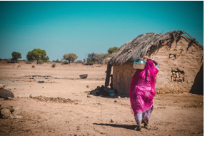

Como puedes observar, este lugar tiene las peores condiciones para vivir, mira, es un ambiente árido, con pocos árboles que den sombra, además, se ve que tienen carencia de agua porque la señora va acarreándola.

Es la India, en el continente asiático.

La siguiente imagen es de Bangladesh, también en Asia.

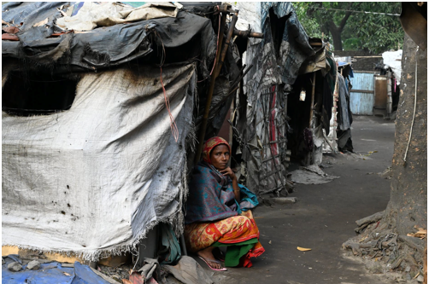

Parece que la población tiene bajos ingresos; mira el material con que están hechas sus viviendas y, al interior, seguro que el piso es de tierra.

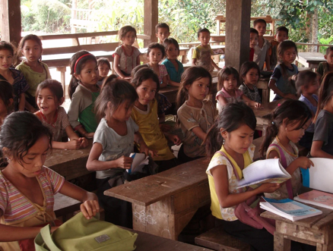

En esta otra imagen puedes ver las condiciones educativas características del medio rural de Laos, en Asia; no son las más adecuadas. Su edificio escolar no está acondicionado para tantos alumnos.

La siguiente imagen, se trata de un hospital de Kenia, en África.

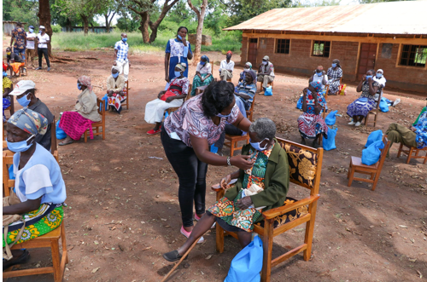

En la siguiente imagen se muestra que, en Bangladesh, Asia, hay problemas con el empleo, hay muchas personas buscando oportunidades laborales.

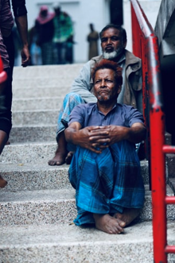

Como puedes observar en la primera imagen, cuando hay grave daño en el ambiente, la calidad de vida de la población se afecta muchísimo, porque, por ejemplo, los árboles nos dan oxígeno; permiten que haya la recarga de agua en los manantiales; y regulan el clima, eso lo aprendimos en sesiones anteriores.

La calidad de vida de un país no se puede medir a través de un solo factor, ya que ninguno es determinante. La calidad de vida es una condición que interrelaciona diversos factores como el ingreso, la salud, el empleo, las características ambientales, la educación, entre otros, no se puede excluir ninguno de ellos, precisamente, de eso hablaremos en esta sesión.

Reconoceremos la forma en que se puede medir la calidad de vida y por medio de qué indicadores podemos hacerlo. Identificaremos cómo, a través de esta medición, es posible establecer comparaciones de la calidad de vida entre distintos países de los continentes.

La calidad de vida son las condiciones necesarias para que la población logre su desarrollo y cubra sus necesidades de manera digna.

Por muchos años, diversos organismos internacionales consideraron que el desarrollo de las personas y los países se generaba a través de su crecimiento económico; se decía que, mientras más ingresos o riqueza económica hubiera, existiría calidad de vida. El indicador que se utilizaba para medir este desarrollo era el Valor monetario de los bienes y servicios producidos por la economía de los países.

Se consideraba que el país que tuviera el PIB más elevado habría alcanzado su máximo desarrollo o calidad de vida. Con el tiempo, esta idea se fue modificando, al considerar que para lograr un desarrollo humano y una mejor calidad de vida era necesario mejorar la capacidad que tienen los seres humanos de expandir sus oportunidades de vida y, por lo tanto, además de considerar el ingreso, se deberían contemplar aspectos como la salud, la educación, el empleo y la calidad ambiental, entre otros; pues la interrelación de todos estos factores influye directamente en el bienestar de la población.

Me vino a la mente el caso de mi primo Paco que vive en la ciudad de Shanghái, en China, allá en Asia. Paquito me platicó que hace un par de años el gobierno de su ciudad decretó alerta máxima, durante varias semanas, por los altos niveles de contaminación atmosférica que generaba complicaciones en las vías respiratorias de la población. Los niños y niñas no podían ir a las escuelas, las fábricas tuvieron que detener sus actividades y se pedía, a toda la población, que nadie saliera de sus casas. Esa situación, además de que ocasionó graves pérdidas económicas para la población, dejó afectaciones en el empleo y los ingresos. En la escuela de Paco tuvieron que suspender su fiesta de graduación.

La experiencia de Paco nos muestra cómo la calidad de vida depende de la salud de las personas, la calidad de su ambiente, los ingresos, el empleo, entre otros factores y, lamentablemente, vemos la forma en que puede disminuir el bienestar de la población cuando alguno de ellos se altera.

Ahora, conozcamos una de las formas que se han ideado para medir la calidad de vida de los países. Recuerda que en clases pasadas te comenté que hay un organismo, a nivel internacional, que agrupa a la mayoría de los países del mundo que es el encargado de incentivar el desarrollo de las distintas naciones y de elaborar, año con año, un instrumento para reconocer, evaluar y dar seguimiento a los avances que cada país tiene en materia de calidad de vida. Ese instrumento es el Índice de Desarrollo Humano, o IDH, una medición estadística, resultado de una combinación de indicadores, el cual integra tres temáticas fundamentales o dimensiones.

- Vida larga y saludable.
- Conocimientos.
- Nivel de vida digno.

Para determinar si un país tiene una vida larga y saludable, se promedia la esperanza de vida al nacer que tienen sus habitantes.

La esperanza de vida al nacer, se refiere al número de años que se espera que viva una persona. Esta puede variar por las condiciones de salud de cada individuo o por las características de su entorno, por ejemplo, habrá mayor esperanza de vida en países con sistemas de salud óptimos, en contraste con países que no tengan suficientes medicamentos, personal de salud, infraestructura hospitalaria, tecnología, etcétera.

La segunda dimensión es la oportunidad que tenemos los seres humanos de adquirir conocimientos, que se puede reconocer a través de:

- El número de años de instrucción que se espera tenga un niño o niña al ingresar a la escuela.
- El promedio de años de instrucción recibido por personas de 25 años o más.

En el primer caso se contempla el número de años que se espera que un niño acuda a la primaria, la secundaria, la preparatoria o la universidad y el segundo indicador educativo se refiere a los años promedio en que una o un joven, realiza estudios. A través de ambas variables podemos determinar las condiciones educativas de un país, observar cuáles han sido sus logros, quiénes han incrementado su acceso a servicios educativos, su capacidad técnica, científica y profesional y, por tanto, quiénes han logrado mejorar su calidad de vida.

El tercer aspecto, se refiere a la oportunidad de tener recursos económicos que permitan un nivel de vida digno, situación que podemos identificar a través del Producto Interno Bruto, o PIB, per cápita. Que es el ingreso o el valor de los bienes y servicios de un país, convertido a dólares estadounidenses, que le correspondería a cada persona.

Es importante mencionarte que, además de estos indicadores, el organismo internacional mencionado ha incorporado en su informe anual otros más que contribuyen a enriquecer la medición de la calidad de vida, entre los que destacan los ambientales, como puede ser: la proporción de gases contaminantes en la atmósfera; grado de deforestación; la cantidad de población con acceso a agua potable, entre muchos otros.

Ya conocimos los principales indicadores que componen el IDH. ¿Qué te parece si vemos cómo se distribuye este índice entre los países de los diferentes continentes?

Esto nos permitirá hacer comparaciones y reconocer quién es quién en materia de calidad de vida.

Observa con atención el siguiente mapa.

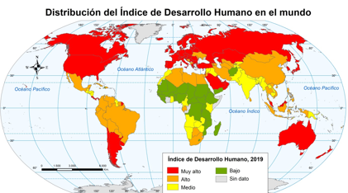

Se observa que los países en color rojo son los que tienen el IDH más alto, y deben ser los países con la mejor calidad de vida.

En el continente americano podemos reconocer que los países con la más alta calidad de vida son: Canadá, Estados Unidos, Costa Rica, Panamá, Guayana Francesa, Chile, Argentina y Uruguay. En Europa, a excepción de Bosnia y Herzegovina, Macedonia, Albania, Ucrania y República de Moldova, que tienen un IDH alto, el resto de los países destacan por su calidad de vida. En cuanto a Asia, destacan países como: Federación Rusa, Kazajstán, Corea del Sur, Japón, Malasia, Israel, Arabia Saudita, Kuwait, Qatar, Bahréin, Emiratos Árabes Unidos y Omán y en Oceanía, por supuesto que Australia y Nueva Zelanda.

En el continente africano podemos ver una mayor cantidad de países con baja calidad de vida. Los reconocemos en el mapa porque están representados con el color verde, lo que nos indica es que en estos países africanos tienen las peores condiciones de salud, educación, ingresos, empleo y calidad ambiental de todo el mundo.

Ahora vamos a establecer comparaciones y notar diferencias de algunos países.

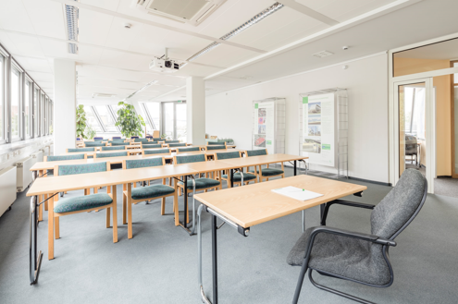

Este es un salón de clases de una escuela primaria en Noruega. Su escuela es bonita y muy grande, hay muchos salones de clase, laboratorios, y cuentan con mucho material didáctico como apoyo para las clases, las condiciones educativas de Noruega son unas de las mejores a nivel mundial, tiene una escolaridad esperada de 18 años y un promedio de instrucción para mayores de 25 de 12 años.

Aplican sus conocimientos para llevar a cabo sus actividades económicas con éxito y obtener buenos ingresos económicos, por ejemplo, en promedio al año, un habitante de Noruega gana más de 66,000 dólares, es decir, poco más de un millón 300 mil pesos mexicanos.

Ello les permite disfrutar de un nivel de vida digno, principalmente para beneficio de sus adultos mayores, ya que Noruega tiene una esperanza de vida mayor a los 82 años.

Noruega, se encuentra muy bien posicionada en todos los indicadores que integran el Índice de Desarrollo Humano o IDH, inclusive en cuestiones ambientales destaca a nivel mundial.

La siguiente imagen es de la ciudad de Trondheim, en la porción central de Noruega, observa qué limpias están sus calles.

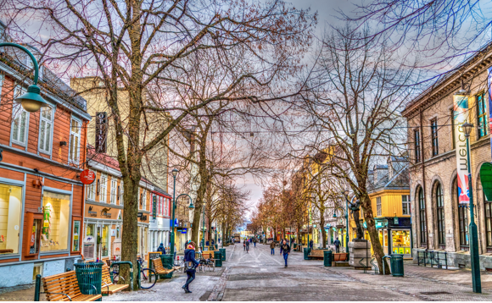

La población de Noruega otorga un gran valor a su ambiente; cuidando sus recursos naturales, conservando sus áreas verdes y llevando a cabo prácticas amigables con su entorno, pueden tener una vida mejor.

Ahora de Noruega, que se ubica en el primer lugar de la clasificación del IDH a nivel mundial, veamos a Haití, país insular del continente americano, ubicado en el Mar de las Antillas, el cual se posiciona en el lugar 170 del IDH de un total de 189 países.

Podemos reconocerlo rápidamente en el mapa ya que es el único país con baja calidad de vida de toda América.

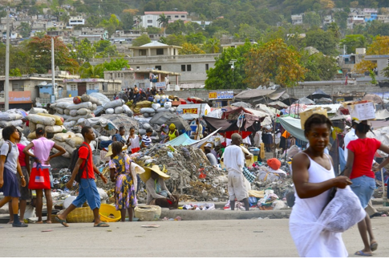

La imagen es de una de las calles de Puerto Príncipe, la capital de Haití, las condiciones de vida son menos favorables aquí que en Noruega.

El ingreso promedio anual per cápita de los habitantes de Haití es cercano a los 1,700 dólares, equivalentes a 34,300 pesos mexicanos al año o 94 pesos diarios, recordemos que esto se trata de un promedio, lo que quiere decir que existe población que gana más que esta cantidad, o mucho menos. En los últimos años, este país ha experimentado numerosos desastres, así como crisis políticas, lo que ha repercutido en el empleo de sus habitantes; el 35% de la población en edad de trabajar se encuentra desempleada, lo que ha afectado el crecimiento económico del país y, en general, su calidad de vida.

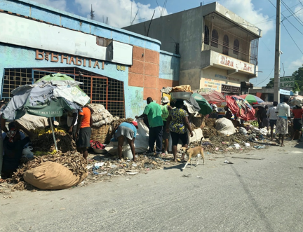

Observa que también hay gran cantidad de basura en las calles, lo que repercute directamente en la salud y bienestar de su población. La esperanza de vida es tan solo de 64 años, además de que hay graves carencias en su sistema de salud, lo que hasta ahora ha impedido que la situación mejore.

Por otra parte, los años esperados de instrucción de Haití son 9.7 años, lo que quiere decir que la mayoría de los jóvenes de este país no concluye su preparatoria.

Para eso sirve conocer el IDH de los países, para detectar dónde hay carencias y que el gobierno, organismos internacionales y nacionales, así como la sociedad civil, puedan trabajar de manera conjunta para eliminarlas, contribuyendo a que la población pueda acceder a una mejor calidad de vida.

Observa el siguiente video, del minuto 01:32 a 02:51 y del minuto 03:28 a 05:43

- Índice de Desarrollo Humano en el mundo.
https://www.youtube.com/watch?v=QLyGsE9mncc

El Reto de Hoy:

Te pido reflexiones en torno a la siguiente pregunta:

¿Qué tan diferente es la calidad de vida de tu entorno con respecto a lo que sucede en Noruega y Haití?

Comparte tus reflexiones con tus familiares en casa y también, si es posible, con tu maestro o maestra.

¡Buen trabajo!

Gracias por tu esfuerzo.

Para saber más:
Lecturas

https://libros.conaliteg.gob.mx/20/P5GEA.htm

https://libros.conaliteg.gob.mx/20/P5AGA.htm

